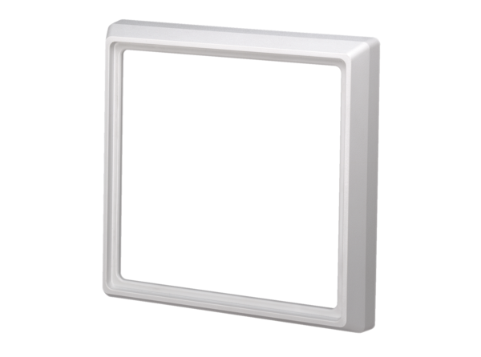Покрывающая рамка ER-ARКомплект поставки: 1 штукАссортимент: B
Номер артикула: 0059.0899Изготовитель: MAICO

